天主教花蓮縣私立海星國民小學110學年度

**三年級暑假作業**

親愛的小朋友，一起開心Fun暑假，恭喜你們即將升上四年級了，你們的成長看在老師們的眼裡，分外令人感到驕傲！為了讓同學們假期的學習力依然持續，老師們花了巧思精心安排了暑假作業，希望你能做好時間規畫，用心的完成它，願你的假期充實、愉快。

**※8月30日 (星期二) 正式上課，請記得穿制服。**

* 報名參加暑假安親課程的小朋友，記得按時上學喔！

★開學前老師的叮嚀

四年級的新生活就要開始了！請你逐一檢查以下的學用品，是否都已經準備好了呢？完成的請在（）中打v

□衛生用品(潔牙用具、衛生紙一盒、口罩數個)

□抹布一條(請標上名字及附上小耳朵)

□文具(紅、藍色原子筆各一枝、橡皮擦、尺、膠水、螢光筆兩色、

白板筆兩色、色鉛筆一盒)

□餐具 □暑假作業:作文電子檔上傳classroom

□學生證 □閱讀桃花源 □閱讀護照

有句話說：「凡事豫則立，不豫則廢」，意思是任何事只要能事先準備，就會有事半功倍的效果喔！最後祝大家

新學期新氣象

　　　　　　　愛你們的三年級導師群

　　　2022.06.30

**海星國小111年暑假學生活動安全預防宣導注意事項**

各位家長、同學平安：

暑假期間，為維護學生健康及安全，下列注意事項及暑假生活須知請各位家長、同學留意並遵守，願大家有愉快的假期。 海星國小 敬上

111.06.30

1. **安全部分**
2. 外出務必告訴家人，不做危險活動。
3. 注意自身的交通安全，遵守各項交通規則及號誌、標誌、標線與交通服務人員之指揮，減速慢行，提醒家人切勿酒後駕車及危險駕駛，以策安全。
4. 從事各種戲水活動，要注意水域是否安全，做好暖身活動，勿逞強、勿大意，確保自身安全
5. **電腦使用**
6. 個人的資料要保密，不要輕易透露自己的真實姓名、地址或電話。
7. 網路為公開場合，轉寄或張貼訊息前，要審慎思考。
8. 隱私玩笑能傷人，不隨便惡作劇或惡搞，尊重他人才能獲得別人尊重。
9. 網路遊戲的世界與真實世界是有差異，不要沉迷於遊戲，占用時間，延誤課業，影響身心。
10. **拒絕詐騙**
11. 不聽信電話通知，要保持冷靜。
12. 不告知個人資料，要立即查證。
13. 不依據所留電話查證，要立即處理。
14. **學生暑假生活須知**
15. 養成早睡早起，飲食定時、定量的良好習慣。
16. 隨時溫習功課，暑假作業按時做完。
17. 多閱讀有益書籍，多做有益身心的正當休閒活動。
18. 外出時會先告知父母，並隨時注意交通安全。
19. 不涉足電動玩具遊戲場所、網咖等複雜場所。
20. 不到海邊及河邊遊戲玩水，不做危險的遊戲。
21. 養成勤勞習慣，每天幫助父母做家事。
22. 不浪費金錢，養成儲蓄的美德。
23. 力行戴口罩、勤洗手、保持安全距離等防疫措施。避免到人多或密閉空間的場所。
24. 隨時保持健康的身體，享受快樂的暑假生活。
25. 請記得在**8月30（星期二）開學日**，穿制服返校上課。

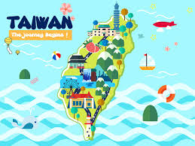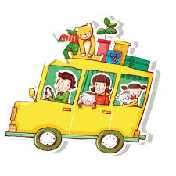看見台灣

台灣本身地理位置的特殊性及不同的時代背景和歷史發展，形成今日台灣多種族群並存及多元文化面向的社會，請利用暑假期間搜尋台灣的特色和風土民情，藉此能學習、了解、接納、珍愛自己的家鄉。

**挑戰一:搜尋家鄉資料**

以下為中年級社會和國語課程中會介紹到的地方特色，你可以從中選擇一個地區深入了解，搜尋相關資料，或是自由選擇要介紹的地方:

|  |  |
| --- | --- |
| 景點 | 新北市野柳女王頭、南投縣埔里鎮桃米生態區、南投縣鹿谷鄉溪頭自然教育園區、臺南白河蓮花季、苗栗縣油桐花季、臺南七股區臺灣鹽博物館、台北淡水河、澎湖四眼井和金面馬祖、臺南四草綠色隧道、花蓮金針花季、花蓮七星潭、花蓮鯉魚潭、花蓮太魯閣國家公園、花蓮秀姑巒溪 |
| 廟宇 | 澎湖縣馬公市媽祖廟、高雄苓雅區玫瑰聖母聖殿、臺北市萬華區龍山寺 |
| 特產 | 苗栗縣三義鄉木雕、新北市鶯歌區陶工業、金門縣菜刀、高雄縣美濃區油紙傘、花蓮石雕 |
| 祭典 | 台東縣蘭嶼鄉飛魚季、阿美族豐年祭、排灣族五年祭、布農族播種祭、卑南族大獵祭、宜蘭縣頭城鎮搶孤 |

**挑戰二:將搜尋到的資料，整理成1-3張A4資料。**

**製作A4資料小叮嚀:**

1.**文字不要過多**，標註重點。

2.文字字體**大小要適宜(14-16號字 標楷體)**，顏色要鮮明。

3.要**插入相關照片，加上花邊並彩色列印下來**。

4.完成後，練習介紹內容，開學後上台和同學分享。

**作文一篇~~題目﹕○○的拿手菜**

    上學讀書、上班工作，辛苦了一天之後，全家人圍在一起吃晚餐，感覺多麼溫馨、幸福呀！**「愛就是把菜吃光光」，家人每天在廚房忙進忙出，準備晚餐，我們要感謝家人的辛勞，寫下對家人的愛和感謝。**

每個人烹煮食物，一定有她特殊的習慣和技巧，所以吃起來有「**○○**的味道」﹔那種美妙的口感，絕對是外面的「山珍海味」所沒有的。

**什麼是「拿手菜」？在家人煮過的菜餚中，全家人特別愛吃的，或是每隔一段時間，就會特別想吃的某一道菜，就稱得上「拿手菜」了。**

    小朋友，能夠品嚐家人的拿手菜，是一種幸福﹔你知道家人的「拿手菜」是怎樣烹煮出來的嗎？它用了哪些材料？有沒有要特別注意的祕方？

**※步驟一:寫作引導**

小朋友，你吃過家人的拿手菜了，享受了人間美食，當然知道它的味道和顏色了。**要寫好這篇文章，還要了解家人烹煮的技巧和過程﹔所以要到廚房實地觀察、研究，有不懂的地方更要向家人討教。**

    要寫好一篇文章，必須從各方面下功夫﹔寫作的材料具備了，接著就是段落和大綱的設定了。

一、開頭（第一段）--○○的拿手菜叫什麼？什麼時候會端出拿手菜？會去哪裡買材料回來做拿手菜？

二、正文(主要內容重點)—（第二段）○○如何烹煮拿手菜（過程）？用了什麼絕招？把你知道的情形，寫清楚。烹煮拿手菜的絕招，是寫作的要點，要詳細描繪。

三、（第三段）端上桌的拿手菜，看起來，顏色如何？感覺怎樣？吃在嘴裡，味道怎樣？吞入肚子裡，有什麼感覺？家人如果對拿手菜有讚美之詞，也把它寫出來。

四、結尾（第四段）--吃了拿手菜，你該感謝誰？或是看了○○做拿手菜的過程，你有什麼感觸？

**★自我挑戰:作文字數約400-600字**

**※步驟二:將完成的作文，打字上傳至班級Classroom，開學和大家分享你的優美文章喔!**

**貼心提醒:當你寫作時，請注意段落之間的敘述，是否有連貫的文句，千萬不可變成只是回答每一題的問題而已，別忘了，你是在寫作文，而不是在寫考卷的問答題喔！**

範文一:阿嬤的拿手菜

在我們家有一位大廚師──我的阿嬤，她煮的菜非常好吃，像火腿、炒飯、水餃……其中，我最喜歡的是──水餃。

每一次回到阿嬤家，都看到餐桌上放滿了食材，有麵皮、豬肉、蔥，看到這些食材都令我垂涎三尺，準備想大快朵頤一番，因為我知道阿嬤要包水餃了。阿嬤包水餃的速度很快，三兩下子十顆就包好了，我目不轉睛的盯著阿嬤的手看，哇！阿嬤真是太厲害了！接著就是煮水餃，只見阿嬤將一顆顆水餃放進鍋子裡，再拿起大杓子，在鍋子裡翻來覆去，好像在幫水餃洗澡呢！

美味的料理終於煮好了，我迫不及待的夾起一顆水餃，津津有味的品嘗。才剛咬下一口，哇！飽滿的湯汁瞬間從水餃裡面流出來，我心裡想：「這些水餃真是人間美味！我從來沒有吃過這麼好吃的食物。」再咬下一口，嘴巴都塞滿了，我一口接一口，五分鐘就把十五顆水餃吃完了，讚！

阿嬤的拿手菜，充滿了滿滿的愛心，我很感謝阿嬤特地為我煮這麼好吃的食物，以後長大，我也要煮好吃的佳餚來回報阿嬤。

                                        ──楊如瀅

-----------------------------------------------------------------------

範文二:媽媽的拿手菜

    「嗯！好香喔！媽媽，今天是不是喝玉米濃湯？」「是啊！」媽媽回答我。每當聽到這答案，我總是欣喜若狂，期待開飯的時刻。

    媽媽會在湯裡多放蛋花、豆腐和培根，增加湯頭的甘甜與美味；又放了些紅蘿蔔絲，不僅增加湯的色澤，也讓不大愛吃紅蘿蔔的我能伴著美味的湯一起喝下。看著眼前這色、香、味俱全的佳餚，總是很佩服媽媽的好手藝，由媽媽的用心和巧手煮出的玉米濃湯，就是不一樣。

    金黃色的玉米，粒粒新鮮甘甜；白嫩潔淨的豆腐，猶似一白玉，襯出玉米的金亮；培根的紅與淺黃色的蛋花相互映襯。吃下一口，軟綿綿的豆腐入口即化，可以感受到培根在嘴中大放香液，甜鹹的蛋花在口中大跳華爾滋，主角玉米更是迷人，香脆美味，從舌尖到味蕾，好吃的感受真是難以言喻。然而，我覺得最棒的還是那甜而不膩的湯頭，湯裡透著媽媽滿滿的愛，溫熱的湯入口，就像一股暖暖的幸福在嘴裡回甘，總讓我一碗接一碗，意猶未盡。

    媽媽的拿手菜──玉米濃湯的美味口感，我永遠忘不了，嚐到它，即想到媽媽。我最愛玉米濃湯了。

                                        ──何昱欣

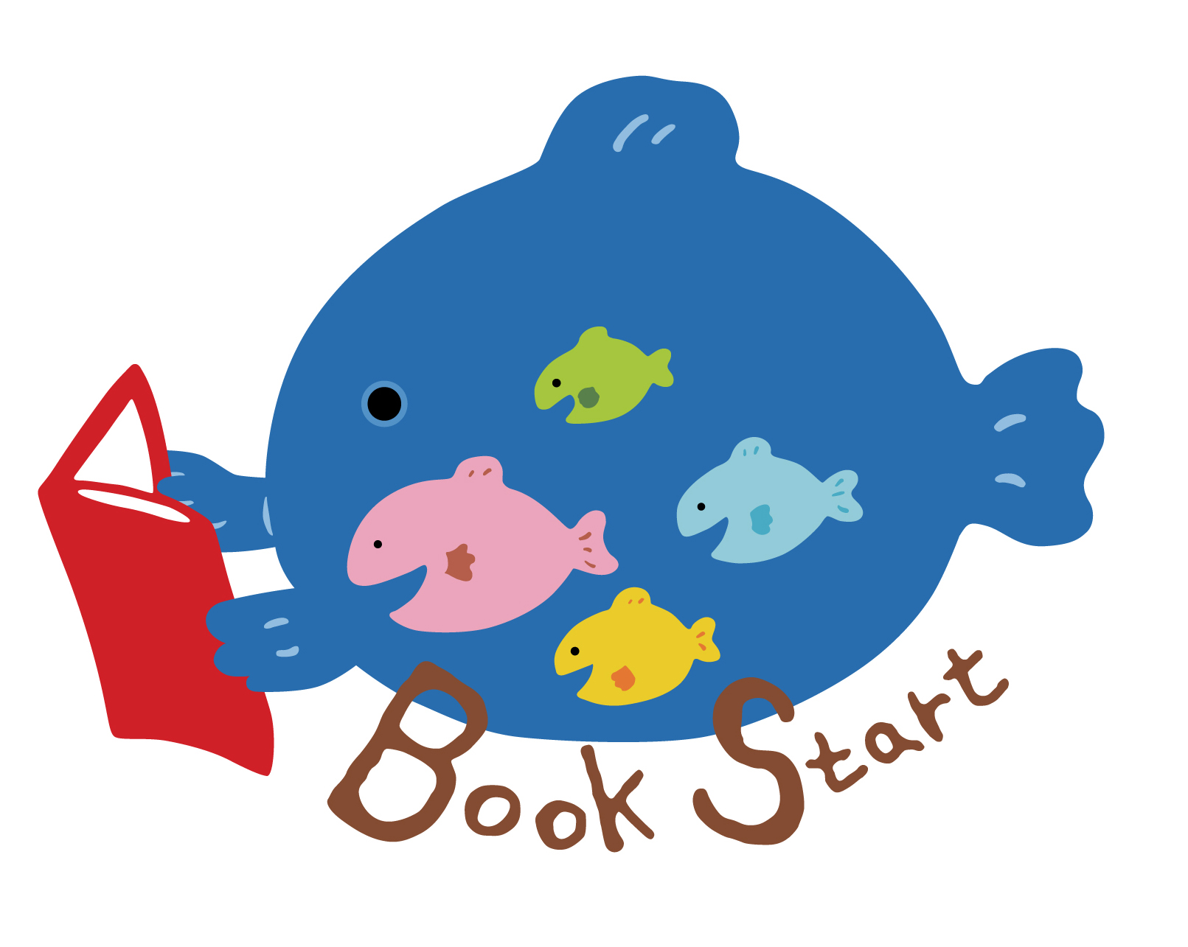



加油

親愛的小朋友，所謂：「學如逆水行舟，不進則退 」。這句話是告訴我們：求學的過程是艱難的，應抱著嚴謹、持恆的態度，不可輕忽怠慢。閱讀所帶來的收穫也一樣，沒有恆心毅力，怎麼可能享受閱讀的樂趣與成果呢？希望小朋友謹記老師給的鼓勵：要多閱讀好書喔！

**※閱讀挑戰一:七、八月份可以去圖書館借好書並完成閱讀桃花源紀錄。**

[](http://tw.stockfresh.com/##)

* **閱讀挑戰二:**

**暑假期間，請多閱讀並記錄於閱讀護照，閱讀佳句**

**至少5篇、心得1篇。(可以挑戰厚ㄧ點的書喔!)**

**小叮嚀:**

**記錄佳句至少必須包含下列一項(成語、四字語詞、譬喻、誇飾、轉化、摹寫修辭)**

|  |  |  |  |
| --- | --- | --- | --- |
| 序號 | 完成閱讀日期 | 書 名 | 記錄(請打勾) |
| 1 | 月 日 |  | □已記錄於閱讀護照中 |
| 2 | 月 日 |  | □已記錄於閱讀護照中 |
| 3 | 月 日 |  | □已記錄於閱讀護照中 |
| 4 | 月 日 |  | □已記錄於閱讀護照中 |
| 5 | 月 日 |  | □已記錄於閱讀護照中 |



**Make My “Find the Differences.”**

|  |  |  |  |
| --- | --- | --- | --- |
|  | | | |
|  | | | |
| ___________________ | ___________________ | ___________________ |
| ___________________ | ___________________ | ___________________ |

根據課本第40頁，選出6個字製作自己的「找出不一樣」。 Please choose six words. You can write them first a

三年 班 號 姓名